RETROALIMENTACIÓN GUÍA N°4 DE AUTOAPRENDIZAJE, III° MEDIOS,
UNIDAD 1: ECONOMÍA, DE LA TEORÍA A LA PRÁCTICA.

Nombre______________________________________ Curso: ________ Fecha:____________

OA4: Reconocer los distintos sistemas económicos, de mercado, mixto y centralizado, considerando las teorías que los sustentan, las maneras como resuelven el problema económico y las relaciones que establecen entre los distintos agentes económicos.

TÍTULO DE LA CLASE: EL MERCADO: LA OFERTA Y LA DEMANDA

Objetivo: Comprender cómo se fijan los precios, a través de la interacción en el mercado de consumidores y productores.

INSTRUCCIONES:

- Observa el video de la Clase 4: El mercado: la oferta y la demanda disponible en https://www.youtube.com/watch?v=ei0kXu6KRs4&feature=youtu.be
- Lee cuidadosamente las preguntas y completa cada ítem exclusivamente con el contenido del video de la clase, los links anexados en la guía de autoaprendizaje y la información e imágenes contenidas en la misma guía.
- El tiempo estimado para desarrollar esta guía es de 45 minutos.

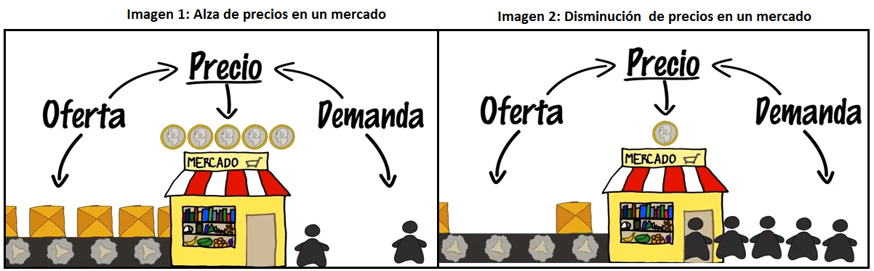
I. RETOMANDO CONCEPTOS CLAVES: A partir del video de la clase 4 y las siguientes imágenes sobre el “Funcionamiento del mercado”, responde por escrito las siguientes preguntas:

En base a las imágenes responde brevemente:

- Basándonos en la imagen 1 ¿Cómo explicarías el alza de precios?

R: Cuando los precios de un producto suben o aumentan, las empresas o vendedores ofrecen una mayor cantidad de productos (sube la oferta), ya que la potencial ganancia o excedente del productor será mayor (aumenta el bienestar de quién ofrece bienes y servicios).

2. Basándonos en la imagen 2 ¿Cómo explicarías la disminución de los precios?

R: Cuando los precios de un producto disminuyen, las empresas o vendedores ofrecen una menor cantidad de productos (disminuye la oferta), y aumenta la cantidad de compradores o consumidores que demandan el producto. A su vez, la demanda aumenta, ya que al disminuir el precio, se reducen los gastos o costos del consumidor, lo que genera una mayor ganancia o excedente para el comprador (aumenta el bienestar de quién compra bienes y servicios).

3. En relación a la imagen 1 y 2 ¿De qué depende el precio de un producto?

R: Depende de dos factores: la oferta y la demanda. En una economía funcional, el precio de un producto depende de estos dos factores; de ser muy alto, la oferta será mayor que la demanda, ya que no todos los consumidores potenciales podrán pagarlo. De de ser muy bajo el precio, la demanda será mayor que la oferta, por lo tanto no todos los consumidores o los que deseen conseguirlo, podrán hacerlo.

- Completa el cuadro comparativo, describiendo con tus palabras como funciona el mercado en ambas casos. Para ello considera, el precio, la oferta y la demanda

FUNCIONAMIENTO DEL MERCADO
IMAGEN 1 | IMAGEN 2
PRECIOS  Sube el precio o el valor de venta de un producto. | PRECIOS  Baja el precio o el valor de venta de un producto.
OFERTA  La oferta aumenta, ya que el alza de precios genera una mayor “ganancia” para los oferentes. | OFERTA  La demanda disminuye, ya que la baja de precios reduce el margen de ganancia o beneficios para los productores.
DEMANDA  La demanda disminuye, ya que genera un “costo mayor” para los consumidores. | DEMANDA  La demanda aumenta, ya que disminución de precios genera una mayor “ganancia” para los consumidores.

II. ANÁLISIS DE FUENTES: Observa la siguiente infografía y responde las preguntas que se hacen a continuación:

Infografía: Supermercado en Fiestas Patrias.

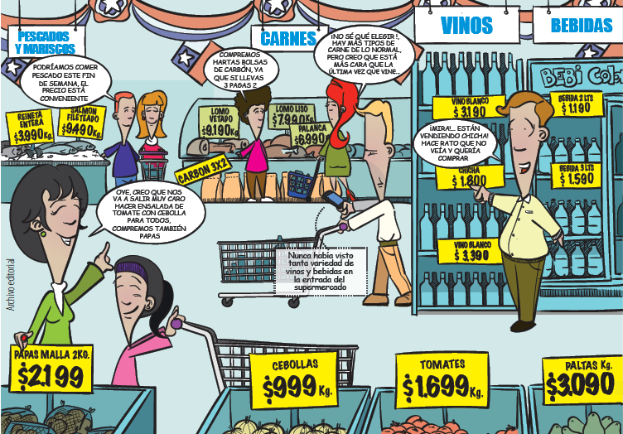

- Si la demanda solo estuviera influida por el precio, ¿Qué productos se venderían más?, ¿por qué?
R. Los consumidores preferirían los productos en oferta. Se vendería más pescado, sobre todo reineta (precio $3.990), que representa un valor muy por debajo del precio de las carnes rojas (lomo vetado, lomo liso y palanca).
También se podría escoger llevar la promoción de carbón, ya que aparece en oferta (3 unidades por el precio de 2) pero este queda fuera de la posible compra, porque si bien este producto se puede utilizar para asar pescados, es un bien asociado (culturalmente o en el contexto de fiestas patrias) a la preparación de las parrilladas criollas.

- ¿Qué otros factores habría que considerar para analizar la demanda en este contexto particular?

R. Para analizar la demanda, no solo se deben considerar los precios del producto que se quiere comprar, también es necesario evaluar otros elementos, tales como: las preferencias o gustos del consumidor, su nivel de ingresos, los precios de los bienes asociados a la comida típica chilena (ensaladas, cebollas, etc.) y expectativas del consumidor.
- ¿Qué productos crees que tendrían más demanda? Ejemplifica y argumenta.

R: El contexto cultural y considerando la tradición que envuelve a esta festividad, sabemos que durante las Fiestas Patrias generalmente se celebra con carne asada, por lo mismo, el vacuno y los productos asociados al asado o parrillada deberían tener más demanda.

- Opina a partir de la ilustración ¿qué factores debió tener en cuenta el supermercado para fijar el precio final de los productos ofertados? Argumenta

R. Para analizar la oferta, son varios los factores que un vendedor debe considerar a la hora de fijar precios. Podemos destacar, que algunos de los factores que considera para fijarlos, son: Precio del mercado (precio que asigna la competencia a los mismos productos), el precio de los factores de producción, el número de Productores o cantidad de empresas que ofrecen similares bienes y servicios, entre otros.

III. SINTETIZA LOS CONCEPTOS CLAVES: Lee el documento que sintetiza la clase y luego responde las preguntas.

SINTESIS DE LA CLASE 4: EL MERCADO: LA OFERTA Y LA DEMANDA
¿Por qué sube el precio de la carne o cebollas en torno al 18 de septiembre? ¿A qué se debe a que el precio de Uber o Beat suba en los horarios punta? ¿Por qué en verano los arriendos de cabañas u hoteles son más caros que en invierno? Esto tiene directa relación con el funcionamiento del mercado y los factores que influyen en él, especialmente la oferta y la demanda.

El mercado es un lugar físico o virtual en el que compradores y vendedores se intercambian un bien o servicios mediante un pago. Podemos hablar del mercado de la vivienda, de las verduras, de la bencina, etc. porque en todos ellos se intercambia ese bien en concreto a cambio de un pago (asignación de precios).

Para entender como los precios varían en un mercado, los economistas utilizan el modelo de la oferta y la demanda.

La oferta corresponde a los bienes y servicios que los productores están dispuestos a vender a un determinado precio. Mientras más alto sea el precio del producto, mayor será la cantidad ofrecida de ese bien.

La demanda corresponde a la cantidad que los compradores están dispuestos a adquirir o consumir de un determinado bien. En general, mientras más alto sea el precio, menor será la cantidad que los consumidores estarán dispuestos a comprar. A la inversa, si el precio es menor, más unidades se comprarán.
Es importante considerar que la división entre vendedores y consumidores no es estricta, ya que los agentes económicos pueden ser compradores y vendedores dependiendo del caso. Una empresa vende productos (bienes y servicios), pero a su vez, también compra o adquiere los recursos necesarios para el proceso productivo comprándolos.

Factores que influyen en los precios
La cantidad de un bien que compran las personas está muy influida por su precio. El precio es el valor de intercambio que tiene un bien o servicio en el mercado. Está influido por distintos factores, además de la oferta y la demanda. Uno fundamental son los costos de producción, ya que el precio de un bien debe superar o al menos igualar los costos para no generar pérdidas. Otros factores que pueden afectar los precios son la escasez del producto, el tamaño del mercado, el precio de los bienes del mismo tipo, las características de la competencia, los gustos y modas, las características socioeconómicas de quienes podrían desear el producto (ingresos) y los imponderables (coyunturas políticas, climáticas u otras).

A partir de la síntesis, responde:
- ¿Quiénes determinan los precios de un mercado?

R: Los precios están determinados por los vendedores y compradores, oferentes y demandantes o en otras palabras, productores y consumidores. Ellos regulan los precios a través de la oferta y demanda de bienes y servicios dentro de un mercado.

- Dejando fuera la oferta y demanda ¿Qué elementos determinan los precios en la venta de bienes y servicios de un mercado?

R: Son varios los elementos que determinan los precios de un producto, ya sea un bien o un servicio. Algunos de ellos son: los costos de producción, la escasez o sobreoferta del producto, el tamaño del mercado (cuantas personas compran y cuantas venden), el precio de los bienes del mismo tipo o de los bienes asociados, las características de la competencia, los gustos y modas, las ingresos de los consumidores, y el contexto o factores coyunturales que se dan en determinados momentos, por ejemplo: ante ciertas crisis políticas, económicas, cambios o desastres climáticas u otras (ejemplo: el alza en el valor de mascarillas, alcohol gel, guantes de goma, cloro, etc. En el contexto de la pandemia).

IV. PREGUNTAS DE SELECCIÓN: Lee las siguientes preguntas y marca la alternativa correcta. Justifica tu elección:

Lee la siguiente fuente y responde la pregunta 1.
“No es posible satisfacer todas las necesidades, incluso en los países más ricos.”
Massad, C. Economía para todos. Santiago, Chile: Banco Central, 1994

1. ¿A qué concepto hace referencia la fuente?

- Escasez
- Mercado
- Ley de la oferta
- Sistema económico

¿Por qué escogiste esa respuesta?
COORECTA A: La escasez de recursos, es un problema global que afecta a todas las personas y sociedades, incluso a los países más ricos, debido a que las necesidades son ilimitadas.
2. ¿Qué elemento(s) influyen en que un consumidor demande o compre bienes y servicios en un mercado?

- El precio del producto
- Los Ingresos del consumidor
- Los gustos y expectativas

A. Sólo I
B. Sólo I y II
C. Sólo I y III
D. I, II y III
¿Por qué escogiste esa respuesta?
CORRECTA D: Los factores que determinan la demanda de bienes y servicios son: el precio del producto, las preferencias o gustos del consumidor, el nivel de ingresos, los precios de los bienes asociados al producto adquirido, los gustos y las expectativas del consumidor.

- Dentro del funcionamiento del mercado ¿Qué nombre(s) se le da a quién vende o produce bienes y servicios?

I. Consumidor
II. Demandante
III. Oferente

A. Sólo II
B. Sólo III
C. Sólo I y III
D. I, II y III

¿Por qué escogiste esa respuesta?
CORRECTA ES LA B: Los agentes económicos encargados de ofertar productos en un mercado reciben la denominación de: vendedor, oferentes, productores, entre otros.

Lee la siguiente fuente y responde la pregunta 4.
Entras en una tienda dispuesto a comprarte unas zapatillas que has visto la semana anterior. Cuestan $40.000 pesos, así que la idea es probártelas y comprarlas sin mirar más en la tienda. Sin embargo, cuando llegas al pasillo de las zapatillas, ves que la tienda tiene muchos productos con descuentos y que las zapatillas Converse que normalmente cuestan unos $60.000, tienen una rebaja de un 25%, por lo que pagarías solo $45.000. Por lo mismo, decides llevar las zapatillas en liquidación.

4. ¿Cuál alternativa explica de mejor manera lo que sucedió en este caso?

- Cuando bajan los precios, aumenta la demanda.
- Cuando bajan los precios, aumenta la oferta.
- Cuando suben los precios, aumenta la demanda.
- Cuando suben los precios, baja la demanda.

¿Por qué escogiste esa respuesta?
ALTERNATIVA A: La ley de la oferta y la demanda establece que un comprador demandará una mayor cantidad de productos, toda vez que el precio de estos disminuya.

Para más información, visita los siguientes links:
- Para conocer más sobre el «Oferta, demanda y control de precios» se les sugiere ver un entretenido y didáctico video en el siguiente enlace: https://www.youtube.com/watch?v=34VFKQ-7lbw
- Material didáctico para las clases de economía https://didactalia.net/comunidad/materialeducativo/recurso/recursos-para-clase-de-economia/b49b34cd-8359-4c18-af6b-fe381b8883a8

